Laboratorio 6. Crear dimensión (relación tipo regular)

**(1 tabla de dimensión -> 1 Dimensión)**

1. Seleccione el folder Dimensions del proyecto

1. Seleccione la opción “New Dimension…” o “Nueva Dimension”del folder Dimension

1. Identifique “usar las tablas del modelo” como método de creación

1. Identifique el Key Column “Sk_Cliente” y el Name Column “Nom_Cliente” para la tabla TDIM_PEDIDO. (Son lo primeros atributos identificados de la dimensión a crear)

1. Agregue de manera objetiva los atributos adicionales a su dimensión.

1. Nombre la dimensión (de la base de datos OLAP) DIM_CLIENTE.

1. Finalizando el asistente, se muestra el DISEÑADOR de las DIMENSIONES
   1. Atributos
   2. Jerarquías
   3. Vista de la fuente de datos: La tabla dimensional o tablas usadas para crear la dimensión.

1. Procesar el proyecto

1. Presionar “Ejecutar”

NOTA: Durante el laboratorio 6 se pide crear una dimensión, y una vez creada se solicita PROCESAR. Si aparece un error es probable que el servicio no esté habilitado por lo que se debe realizar lo siguiente:

1. Ingresar al SQL Server Configuration Manager y hacer doble click en SQL Server Analysis Services (MSSQLSERVER).

1. Al hacer el doble click aparecerá la siguiente ventana:

1. Copiar el Account Name, para el caso **NT Service\MSSQLServerOLAPService**
2. Ingresar al SSIS (Data Engine) en el SQL Manager/Security/Logins y buscar el servicio **NT Service\MSSQLServerOLAPService** y si no se encuentra crearlo en **New Login.**

1. Pegar el nombre en Login Name y presionar Search.

1. Aparecerá la siguiente ventana, y en el cuadro de “Enter the object name..” pegar el nombre **NT Service\MSSQLServerOLAPService** , presionar Check Name y luego OK.

1. Seleccionar User Mappings y marcar lo siguiente:

1. Volver al visual studio 2022 y procesar el modelo con la dimensión creada y ya no debería aparecer el error.
2. Finalizado el procesamiento, puede visualizar los miembros de la dimensión creada
   1. Miembros del atributo “COD_CLIENTE”

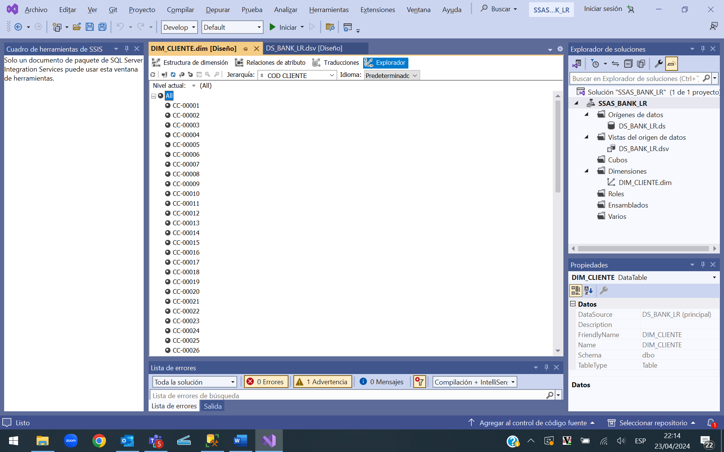

* 1. Miembros del atributo “CIUDAD”

